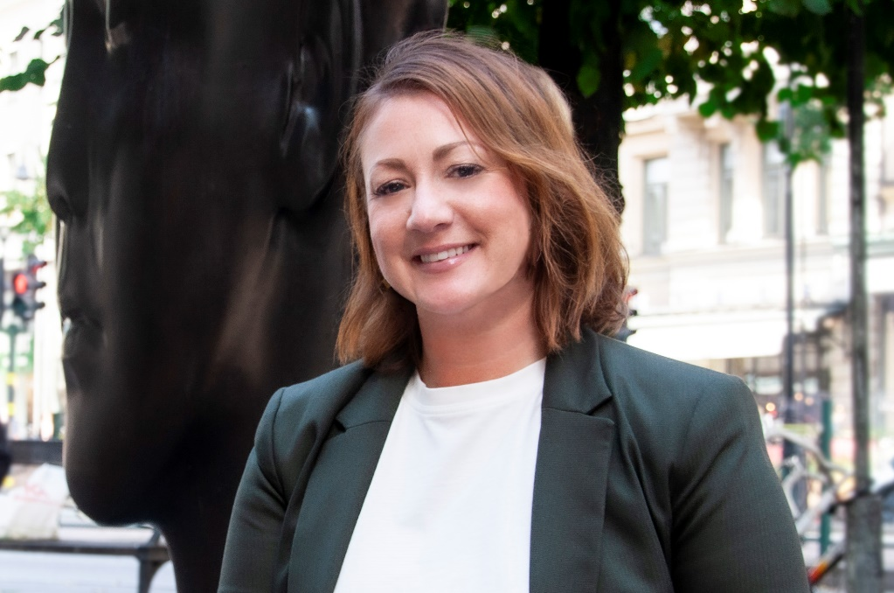
Arlandastad Holding växlar upp och välkomnar Johanna Klingvall som ny CFO
Som ett led i att stärka utvecklingen av Arlandastad Holdings markinnehav och flygplatsstadens framväxt välkomnar Arlandastad Holding Johanna Klingvall som ansvarig för bolagets ekonomiska och finansiella frågor.

Som ett led i bolagets positiva utveckling expanderar Arlandastad Holding sitt team med nya CFO:n Johanna Klingvall. Med start från mitten av oktober 2020 axlar hon sin nya roll i bolaget som kommer innebära ett helhetsansvar för koncernens ekonomiska och finansiella frågor.
Johanna har i grunden lång erfarenhet från olika befattningar inom ekonomi och finans, främst inom bygg och anläggning samt fastigheter. Hon kommer närmast från ett konsultuppdrag som controller på fastighets- och fondbolaget Areim. Tidigare erfarenheter som Johanna har med sig är bland annat som redovisningschef på olika bolag som exempelvis AB Strängbetong, VR Track Sweden AB, Skanska Asfalt och Betong AB.
– Det känns fantastiskt roligt att få vara en del av den utvecklingsresa som Arlandastad Holding gör. Jag ser att jag med min långa erfarenhet inom fastighetsbranschen och mitt driv att förstå affären kommer kunna bidra till ytterligare utveckling av bolaget, säger Johanna Klingvall blivande CFO, Arlandastad Holding.
Arlandastad Holding investerar årligen betydande belopp i större byggnadsprojekt för att skapa Sveriges första flygplatsstad. Flera stora spännande projekt väntar samtidigt som en expansion av befintliga DRIVELAB Stockholm och byggnationen av nya mötesdestinationen Scandinavian XPO pågår. Bolaget växer och satsar nu ytterligare genom tillsättning av Johannas roll som CFO.
– Det är speciella tider vi lever i och därför gör det mig extra glad att vi kan fortsätta arbeta långsiktigt och framåtriktat och nu välkomna Johanna som CFO. Med hennes gedigna kunskap och erfarenhet inom fastighetsbranschen och av större projekt är hon rätt person på rätt plats, säger Dieter Sand vd, Arlandastad Holding.

Presskontakt:
Dieter Sand, vd
Arlandastad Holding AB
dieter.sand@arlandastadholding.se
072 225 37 71
Sara Johansson, Marknadschef
Arlandastad Holding AB
sara.johansson@arlandastadholding.se
073 034 63 97

